Задания для дистанционного обучения на 1 четверть 2020-2021 года
по беседам об искусстве и скульптуре
1 класс
14 сентября – 18 сентября 2020 г.
Оценки выставляются каждую неделю!!!

= БЕСЕДЫ ОБ ИСКУССТВЕ =

Ребята! ЧИТАЙТЕ ВНИМАТЕЛЬНО ТРЕБОВАНИЯ К ВЫПОЛНЕНИЮ ЗАДАНИЙ!
Жду от вас выполненное домашнее задание каждую неделю, к уроку по расписанию. Большая просьба, не затягивать, стараться выполнять все в срок, чтобы я не запуталась, и вы тоже в должниках не оставались и не огорчались плохими оценками.
Задания выполняем НЕ ПИЬМЕННО, а в печатном виде через Word!!! Осваиваем эту программу, вам это пригодится.
ДОКУМЕНТ отправляем на почту преподавателя по Беседам об искусстве art.dz2020@yandex.ru
Внутри документа ОБЯЗАТЕЛЬНО ВВЕРХУ УКАЗЫВАЕМ СВОЕ ИМЯ, ФАМИЛИЮ И ГРУППУ.
В теме письма (на почте) указываем свое Имя и Фамилию
Задания можно сдавать раньше.
ДЗ отправляем на электронную почту своего преподавателя:
Неустроева Светлана Олеговна - art.dz2020@yandex.ru

Неделя 3. Графика и живопись

- Посмотреть презентацию и прочитать текст на ГуглДиске https://drive.google.com/drive/u/1/folders/1qk9any2lwO_y5BdriVfeTINoALyQqu07
- Заполнить таблицу.
- Второй столбик вы можете заполнить используя презентацию и данный вам текст
- Третий столбик - для самостоятельного поиска информации
ВНИМАТЕЛЬНО ЧИТАЙТЕ ЗАДАНИЕ, ОТВЕЧАЙТЕ ТОЛЬКО НА ЗАДАННЫЕ ВОПРОСЫ!!!! НЕ НУЖНО МНОГО ЛИШНЕГО ТЕКСТА.
ПИШИТЕ КРАТКИЕ ОТВЕТЫ, ОБРАБАТЫВАЙТЕ ИНФОРМАЦИЮ, А НЕ КОПИРУЙТЕ БОЛЬШИЕ ОПРЕДЕЛЕНИЯ И ТЕКСТЫ

Вид искусства | Классификация и определение | Материалы
Живопись
Графика
- Посмотрите передачу «Нарисованные и100рии: как появились картины и художники» https://russia.tv/video/show/brand_id/10965/episode_id/581135/video_id/581135/viewtype/picture/

= СКУЛЬПТУРА =
Связь с преподавателями:
Майбук Виктория Валерьевна, Неустроева Светлана Олеговна, Морозова Светлана Юрьевна через группу Вк
https://vk.com/club196388309

Внимание, задания для каждого класса рассчитаны на несколько недель. Последовательность выполнения чётко разбита на этапы и разделена на недели. Внимательно читайте инструкцию и выполняйте то, что необходимо конкретно на этой неделе. Прежде, чем выполнять следующий этап, получите консультацию преподавателя!
Правила сдачи работы:
Фото работы выкладываем в папку с названием своей группы, ищем свою фамилию.
ВЫКЛАДЫВАЕМ ФОТО В КОММЕНТАРИИ К СВОЕЙ ФАМИЛИИ.
В комментарии к фото подписываем ФАМИЛИЮ ИМЯ ГРУППУ НАЗВАНИЕ РАБОТЫ. ОБЯЗАТЕЛЬНО.
РАБОТА СЧИТАЕТСЯ СДАННОЙ, ЕСЛИ ОТ ПРЕПОДАВАТЕЛЯ ПО СКУЛЬПТУРЕ ПРИШЁЛ КОММЕНТАРИЙ «ПРИНЯТО». ЕСЛИ ПОД ВАШЕЙ РАБОТОЙ КОММЕНТАРИЙ С РЕКОМЕНДАЦИЕЙ ИСПРАВИТЬ – ЗНАЧИТ НЕОБХОДИМО ИСПРАВИТЬ И ВЫЛОЖИТЬ В КОММЕНТАРИЯХ К СВОЕЙ РАБОТЕ НОВОЕ ФОТО С УЖЕ ИСПРАВЛЕННЫМИ ОШИБКАМИ.

Неделя 3.Лепка композиции на тему «Кот»

Лепка композиции на тему «Кот»
Задачи:
- Изучение строения животного на примере кота
- Изучение принципа лепки животного
- Изучение правил компоновки в формате плинта разной формы (плинт – это постамент, который дает работе завершённость и отделяет её от пространства окружающей среды. Он так же, как и бумажный лист на рисунке/живописи задаёт формат вашей работы. Плинт может быть сделан полностью из пластилина (для работы маленького формата) или в виде дощечки с налепленным на неё слоем пластилина)
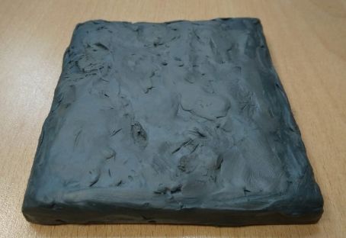
Что понадобится для работы:
- Плинт примерно А5 формата (квадратный или прямоугольный)
- Пластилин
- Стеки
- Шпатель
- фотографии кота
Задание: ЛЕПИМ ФИГУРУ КОТА В СИДЯЧЕМ ИЛИ ЛЕЖАЧЕМ ПОЛОЖЕНИИ НА ПЛИНТЕ
СМОТРИТЕ В ГРУППЕ ПО СКУЛЬПТУРЕ ВИДЕО (В ВИДЕОЗАПИСЯХ СООБЩЕСТВА) И ПРЕЗЕНТАЦИЮ ПО ТЕМЕ!!!!!
Сдать до 18 сентября

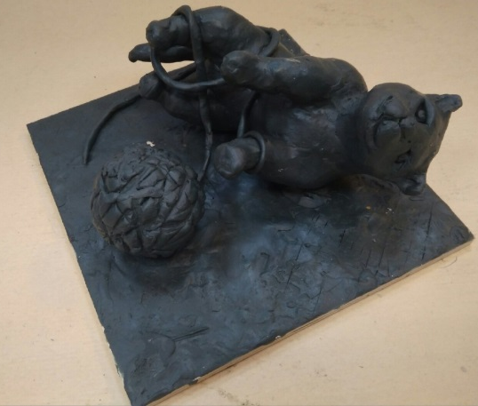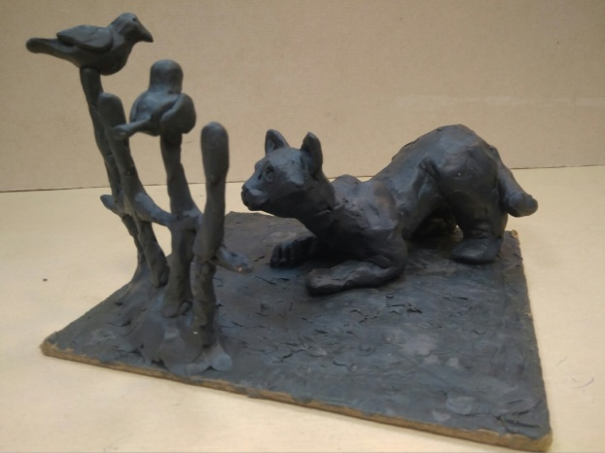
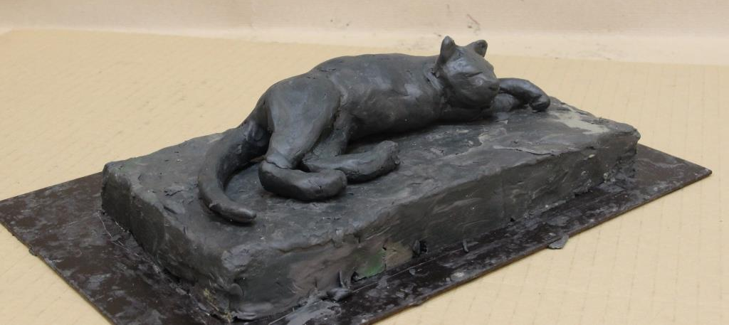

!!!!!!!! КАРТИНКИ И ВИДЕОМАТЕРИАЛ СМОТРЕТЬ В ГРУППЕhttps://vk.com/club196388309

